硕士研究生研究生管理信息系统网上答辩流程
学生网址：http://gmis.cup.edu.cn/pyxx/login.aspx
教师网址：http://gmis.cup.edu.cn/gmis/login.aspx
- 导师系统网上输入论文专家送审结果（输入2名专家评审结果，不输入导师的）：
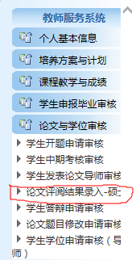
注意：请导师尽快完成此项。导师此项不完成，学生《答辩申请书》在网上无法打印。
- 学生网上填写答辩申请（同时选择确定答辩秘书）
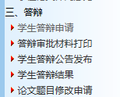
注意：（1）学生网上打印《答辩申请书》由导师和学位分委员会主席签字后交学院秘书。
（2）学生网上打印《论文答辩记录》、《答辩委员会决议书》等有关表格后交答辩秘书。
（3）学生网上首次打印时，要安装打印插件，否则不能正常打印。
3、 学院秘书收到有导师和学位分委员会主席签字的答辩申请书后，进入学院系统审核录入“同意答辩”。
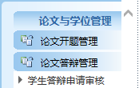
注意：系统中的申请未经学院审核或审核不通过者， 下一步的答辩系统中无法进行。请院秘书接到《答辩申请》后及时审核系统信息。
4、 答辩秘书在答辩结束后，由网上录入答辩委员会投票结果，并整理有关材料。
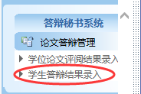
注意： 答辩秘书按《学位审批材料目录》整理有关材料。

